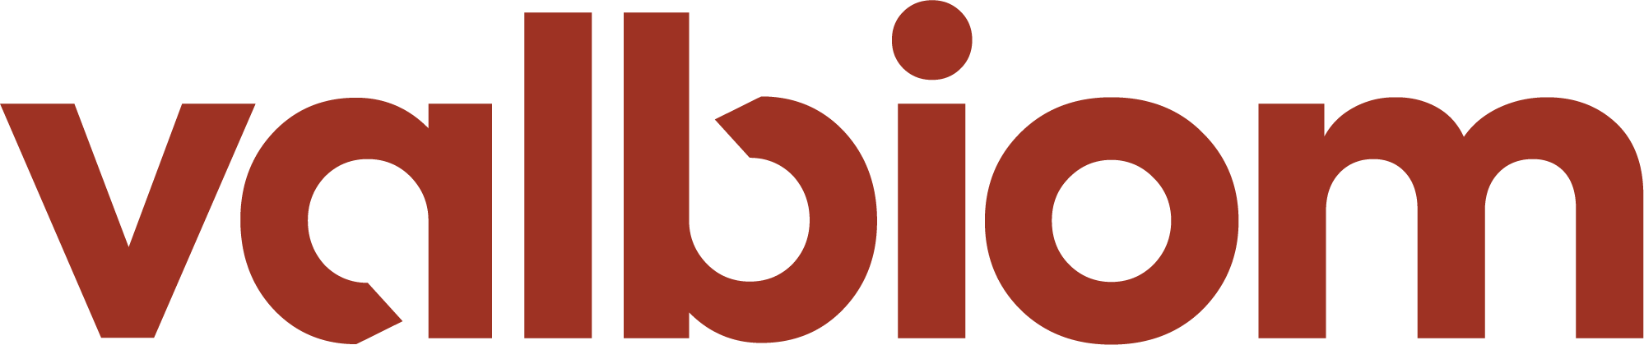

JUILLET 2022
Foire de Libramont

Dossier de presse Chanvre

La culture du chanvre textile en Wallonie:
quelle filière aujourd’hui en Wallonie ? Et demain ?

Présentation de ValBiom

ValBiom est une asbl qui accompagne les porteurs de projet pour élaborer et concrétiser des solutions durables en matière d’économie biosourcée

ValBiom a pour objet principal la promotion et l'encouragement des valorisations non alimentaires de la biomasse auprès de toutes les parties concernées, dans le respect des principes du développement durable.

Au travers de ses actions, ValBiom entend favoriser une économie bas carbone, innovante et créatrice d’emplois, basée sur des ressources renouvelables. Elle agit comme un animateur territorial de la transition vers une économie biosourcée qui favorise des chaînes de valeur locales.

1. Contexte

Au cours du XXe siècle, le développement de la pétrochimie a permis l’essor massif des fibres synthétiques et leur utilisation dans de nombreux domaines. À tel point que les fibres végétales ont quasiment disparu de certaines applications, remplacées par leurs équivalentes synthétiques, souvent moins chères, et plus facilement «industrialisables».

Aujourd’hui, nous atteignons les limites environnementales et climatiques d’une économie fortement basée sur des ressources pétrosourcées issues de chaînes logistiques longues, complexes et internationales. Cette dépendance de notre économie et la vulnérabilité qu’elle entraîne vis-à-vis de l’international sont particulièrement ressenties depuis 2 ans avec les crises successives de la Covid et de l’explosion des prix de l’énergie.

2. Fibres végétales en Wallonie : quels atouts ?

Les fibres végétales offrent comme opportunité de développer des chaînes de valeur locales, s’appuyant sur une agriculture structurée et performante. Elles peuvent être issues de cultures dédiées (chanvre, lin, ortie, etc.), de coproduits agricoles (paille de céréale, paille de colza, etc.) ou encore d’autres ressources végétales telles que l’herbe.

Les matières végétales et plus spécifiquement leurs fibres sont très intéressantes pour la conception de textiles de qualité et de matériaux (panneaux, isolants, bétons, plasturgie, composites).

L’utilisation de ressources renouvelables et locales s’inscrit dans le développement de l’économie biosourcée et permet de répondre aux enjeux sociaux, économiques et environnementaux actuels :
- en mettant sur le marché de nouveaux produits plus respectueux de l’environnement et possédant de nouvelles propriétés;
- en créant de nouvelles opportunités économiques, de la valeur ajoutée et de l’emploi;
- en réduisant notre dépendance à l’importation de ressources (plus particulièrement, les matières premières pétrosourcées) ;
- en assurant une diversification économique et des revenus pour les agriculteurs.

En Europe, deux agro-ressources possèdent, à des degrés divers, un niveau de maturité permettant un développement industriel important : le chanvre et le lin.

Pour ces deux cultures, la localisation géographique et les conditions pédoclimatiques de la Wallonie sont des atouts : notre région se situe en effet au cœur du bassin européen de production de ces fibres. Ainsi :
- La filière lin est déjà bien établie dans notre région.
- La filière chanvre est en plein essor en Europe, avec des marges de progression importantes, notamment au niveau des marchés et du développement technologique au niveau du textile.

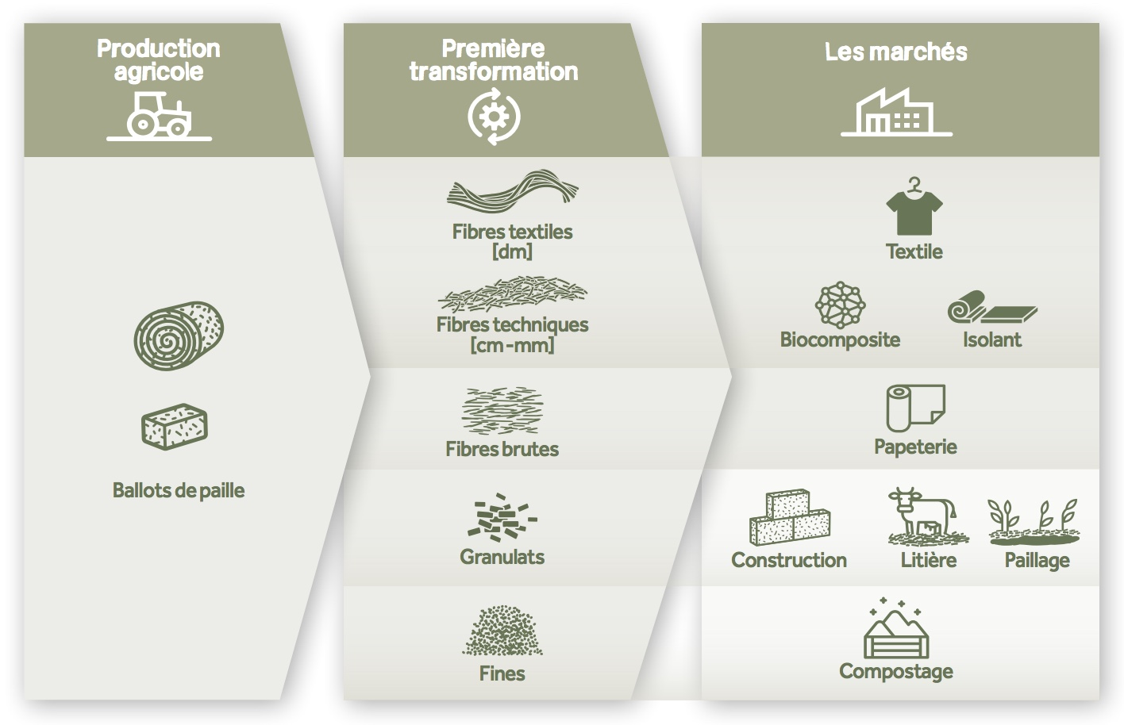
Du champ aux produits finis : opportunités des fibres végétales en Wallonie.

3. Pourquoi le chanvre ?

Le chanvre : caractéristiques et avantages
Le chanvre (Cannabis sativa) est une plante herbacée annuelle, sélectionnée pour la production de fibres végétales et pour sa faible teneur en THC (< 0,2 %). La taille de la plante peut varier de 90 cm à 5 m de haut selon la variété, le climat et le type de sol.

Le chanvre possède plusieurs avantages :
- la quasi totalité de la plante est utilisable :
  - Les graines sont utilisées dans le secteur alimentaire,
  - la chènevotte (la partie ligneuse de la tige) est utilisée au sein de matériaux de construction biosourcés ou en paillage.
  - Les fibres sont utilisées pour la confection de textile, comme fibres de renfort dans des matériaux composites, pour la production de papier ou encore rentrent dans la fabrication d’isolants.

- Le chanvre ne nécessite aucun produit phytosanitaire, et très peu d’engrais ! Il est donc à la fois économique et écologique.

- Cette culture de rotation possède la capacité de nettoyer les sols en pompant le nitrate excédentaire et en limitant la quantité d’adventices.

Le chanvre est une plante à la fois intéressante d’un point de vue agronomique, écologique et économique. Ses caractéristiques permettent d’obtenir des fibres techniques répondant aux demandes spécifiques des industriels.

4. Pourquoi le secteur textile ?

Le textile, une chaîne de valeur prioritaire de Circular Wallonia
La Wallonie s'est dotée d'une stratégie ambitieuse en terme d’économie circulaire: Circular Wallonia.
Une attention particulière est portée sur six chaînes de valeur, dont le textile, et de manière plus transversale, à l’économie biosourcée.

La Wallonie a confié à Valbiom la mission de développer les filières chanvre et fibres végétales
Le but est de faire émerger durablement une filière de textile locale et biosourcée. Cette mission de business development a pour objectif de concrétiser/opérationnaliser la production et la mise sur le marché de produits en fibres végétales locales.

Deux hectares de culture à vocation industrielle pour du chanvre 100% wallon
Depuis 2020, ValBiom mène donc des essais pour produire des fibres longues de chanvre afin d’alimenter le secteur textile avec en 2022 trois hectares de chanvre textile semé à Villers-le-Bouillet, et un essai variétal à Bousval. En tout, +/- 18 tonnes de paille sortiront de ces essais et seront traitées sur des installations industrielles. ValBiom a noué des partenariats avec le Teillage Marchandisse, la société Agrimat et la Filature Safilin pour transformer les pailles en fibres. Un hectare de chanvre produit en 2022 attend d’être filé, ce qui devrait donner quelques milliers de mètres carrés de tissu en 100% chanvre wallon. Il s’agira d’une première en Wallonie.

Le textile, un marché à haute valeur ajoutée
L’étude réalisée préalablement par Valbiom a démontré que parmi les marchés potentiels actuels, le textile avait de loin la meilleure valeur ajoutée, avec une réelle demande des acteurs industriels pour des fibres de chanvre de qualité.

Statistiques actuelles du marché :
- le marché textile est actuellement dominé par l’utilisation de fibres synthétiques: 62 % de la production en fibres.
- les fibres végétales (hors coton) représentent 5,7 % du marché des fibres textiles, ce qui équivaut à 6 millions de tonnes de fibres végétales dans le monde (Textile Exchange, 2020),
- le textile est un marché de grande consommation à taux de renouvellement d’achat élevé avec une dépense moyenne en Belgique de 790€/habitant/an (source : Euratex, 2020).

MAIS… Le chanvre répond aux demandes actuelles et futures de l’industrie textile
Le secteur du textile souhaite en effet améliorer son image et son empreinte environnementale. L’intérêt est en effet grandissant pour les produits éthiques, durables et locaux.

Les propriétés recherchées:
- le confort:
  - douceur
  - propriétés isolantes et thermorégulatrices
  - caractère hydrophile et propriété d’absorption
  - respirabilité

- la solidité: résistance à l’abrasion (frottement).
- L’utilisation de ressources renouvelables disponibles localement.

En conséquence, le chanvre attire de plus en plus l’attention des stylistes et des designers, car il répond à leurs attentes :
- caractéristiques techniques,
- production locale avec des externalités environnementales positives.

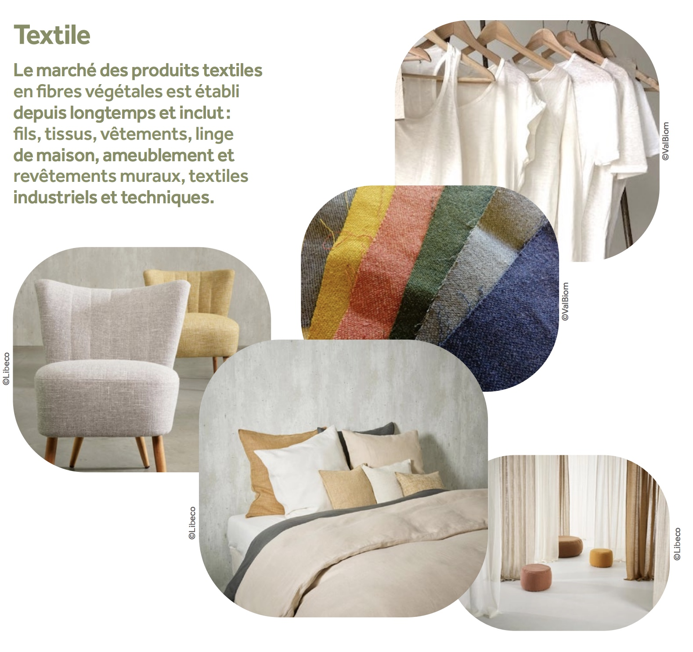

5. Quelle filière chanvre textile aujourd’hui en Wallonie ? Et demain ?

Commençons par un constat évident : recréer une filière complète et aboutie de chanvre textile en Wallonie prendra encore plusieurs années. Les étapes sont en effet multiples pour amener le chanvre du champ au produit fini (production, récolte, transformations, filature, tricotage).

Mais dès aujourd’hui le potentiel est bien présent et la demande économique réelle. Une fois les contraintes actuelles levées, cette culture devrait progresser rapidement et pousser la filière vers le haut.

Et la Wallonie (et plus largement la Belgique) ne manque pas d’atouts en la matière

- La Belgique est un acteur historique de l’industrie textile, ce qui se traduit par des chaînes de valeur presque complètes au niveau national et complètes en Europe occidentale.

- Les acteurs de notre pays possèdent un savoir-faire reconnu qui se démarque de la concurrence asiatique, notamment par leur expertise et la qualité de leurs produits. Nous pouvons viser des marchés à haute valeur ajoutée.

- Nous disposons d’unités de transformation (Teillage Marchandisse et fils à Villers-le-Bouillet) pouvant à terme assurer la première transformation du chanvre et la production de fibres longues destinées à l’industrie textile au sein de notre région.

- L’avantage notable de la filière du chanvre est que la quasi-totalité des coproduits (granulats de chènevotte) peut être absorbée par le marché de la construction, en demande de ressources produites localement notamment chez Isohemp, fabricant de blocs de construction en béton de chanvre (situé à Fernelmont), gros consommateurs de chènevotte.

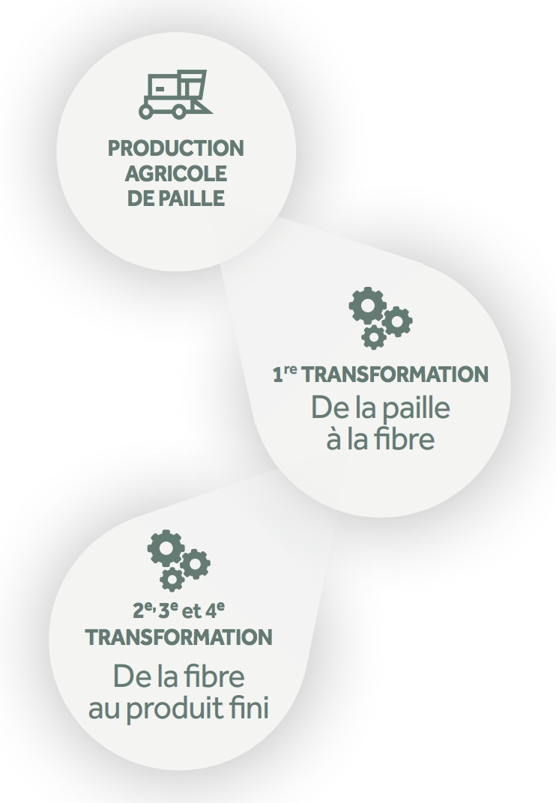

La mécanisation avance à pas de géants
La contrainte principale se situe au niveau des étapes de mécanisation (surtout le teillage) qui nécessitent encore un travail important de mise au point. Il s’agit en effet de garantir des vitesses de transformation et qualité de fibres compétitives dans la durée.

Bonne nouvelle cependant concernant la mécanisation de la récolte : jusqu’il y a peu, il n’existait simplement pas encore d’équipement performant disponible pour couper et paralléliser les pailles de chanvre sur champ. Mais le développement d’une machine agricole spécifique arrive aujourd’hui à son terme : la Hyler Sativa 200.

C’est que, pour passer sur une ligne de teillage de lin, le chanvre doit être parallélisé et ses brins ne peuvent dépasser 90 cm, alors que les tiges de chanvre atteignent plus de deux mètres de haut : un beau défi ! Un énorme frein est donc levé avec cette étape clef : la récolte est désormais rapide, efficace et qualitative.

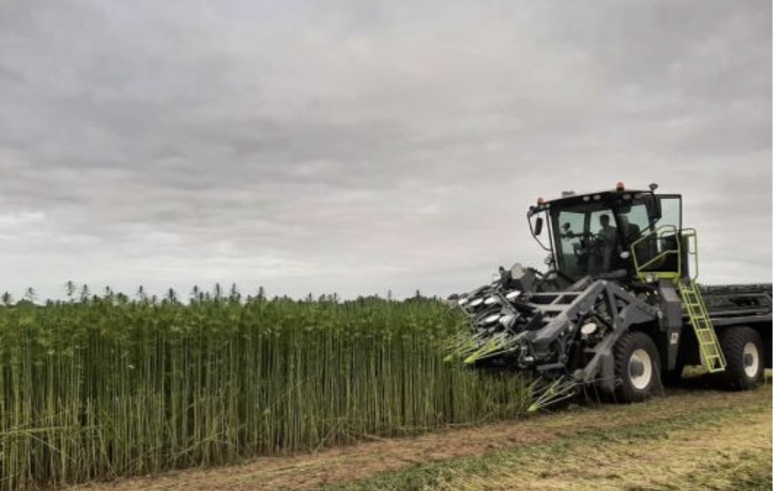
La Hyler Sativa 200.

Production textile : les étapes de fabrication du chanvre textile
La première transformation correspond à la première étape industrielle permettant de transformer les matières premières en produits intermédiaires, ensuite valorisés par d’autres industriels en produits finis. Les pailles subissent une décortication, opération mécanique qui consiste à séparer la fibre de la matière ligneuse (chènevotte, anas). Les différentes fractions sont séparées. Les fibres sont ensuite affinées afin d’obtenir la pureté souhaitée. Selon la matière utilisée et les fractions obtenues, l’opération se dénommera «teillage» ou «défibrage».

Cette première transformation est présente en Wallonie via l’entreprise Teillage Marchandisse et fils, partenaire de Valbiom dans le projet.

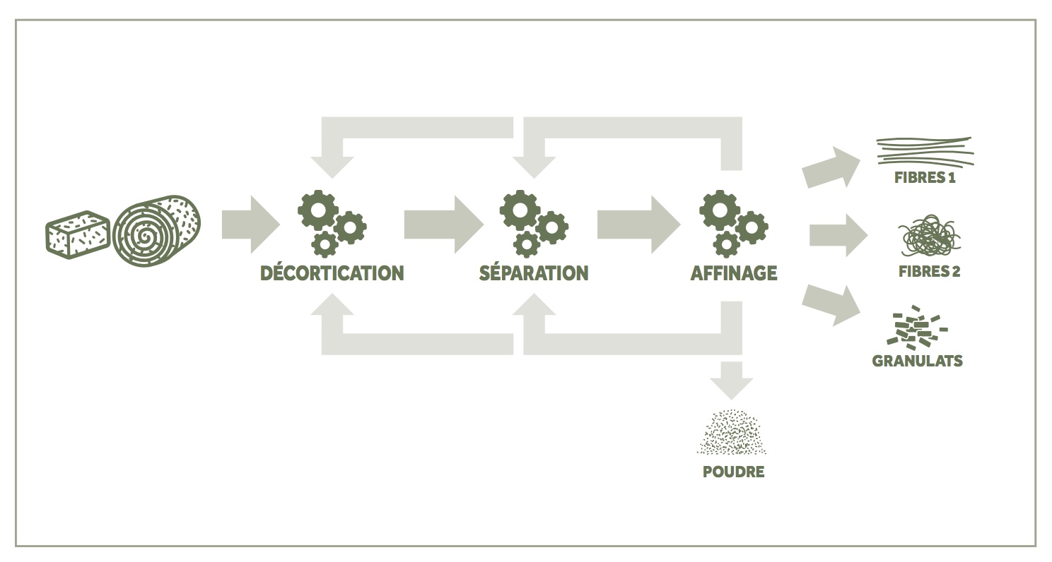
La première transformation via teillage.

La chaîne de valeur textile
Après cette première transformation, la longueur de la fibre va conditionner le choix de filature et la qualité du fil obtenu, et donc la valeur économique et les applications potentielles. Certains prétraitements sont nécessaires (peignage, cardage, cotonnisation) avant d’envoyer les fibres vers les filatures.

Les fibres longues, généralement de 60 à 110 cm, ont la plus haute valeur ajoutée et vont être travaillées dans des filatures au mouillé pour obtenir un fil très fin, «tricotable» sur des tricoteuses industrielles ou tissées sur des métiers à tisser.

Les fibres dites courtes, ou étoupes, souvent entre 10 et 25cm, mais de moindre valeur, vont être valorisées dans des filatures à sec. Elles permettent d’obtenir un fil moyen pour faire des toiles de type jeans.

D’autres étapes peuvent s’additionner comme l’ennoblissement (par exemple: teinture, imperméabilisation, traitement anti-froissage) et la confection.

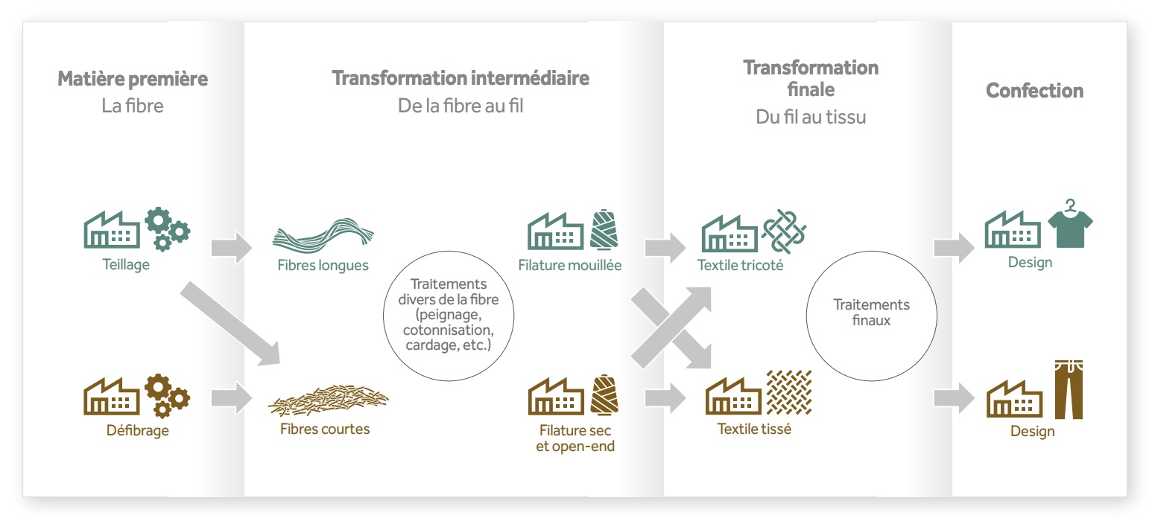
La chaîne du textile

Cette partie de la transformation vers le produit fini est pour l’instant réalisée à l’étranger. Les développements futurs et la demande du marché nous diront si ces étapes peuvent être développées à nouveau en Wallonie.

L’intérêt croissant pour les fibres végétales autre que le coton, peut être une réelle opportunité pour un développement économique local. Les tendances observées en Wallonie et dans les régions limitrophes tendent à confirmer cette hypothèse. Les consommateurs peuvent certainement contribuer à renforcer cette tendance en privilégiant les marques utilisant ces fibres locales provenant des maillons industriels proches.

Plus d’infos :

Denis Vasilov
Chargé de communication et attaché de presse
0470/03.77.48
d.vasilov@valbiom.be

Valentine Donck
Chef de produits textiles biosourcés
0499/11.43.64
v.donck@valbiom.be

